# docker 神器之一(NPM nginx-proxy-manager)

NPM。Nginx反向代理神器之一，自动管理nginx代理配置、Let’s Encrypt的ssl证书自动申请和续期

docker pull jc21/nginx-proxy-manager:latest

version: '3'  
services:  
 app:  
 image: 'jc21/nginx-proxy-manager:latest'  
 restart: unless-stopped  
 ports:  
 - '80:80'  
 #后台端口  
 - '81:81'  
 - '443:443'  
 volumes:  
 - ./data:/data  
 - ./letsencrypt:/etc/letsencrypt

访问：http://<ip>:<NPM-后台端口>进行NPM管理。

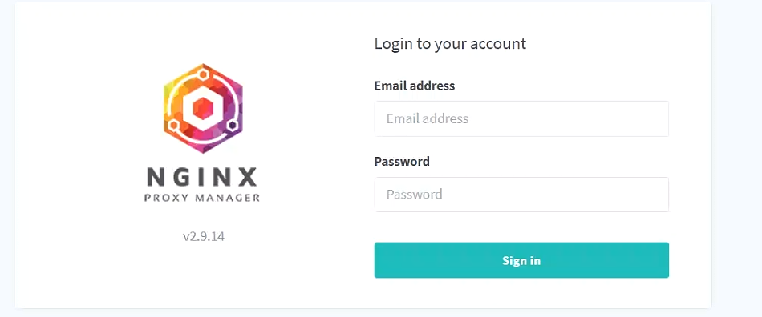

根据官网，它的默认帐户和密码是：

默认帐户：admin@example.com  
默认密码：changeme

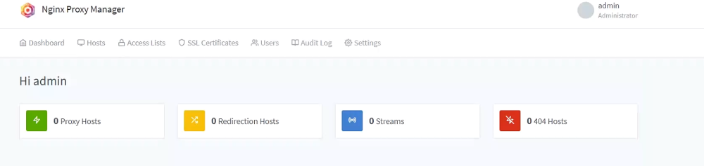

进入后台后，具体使用可以参考B站的咕咕鸽的演示：<https://www.bilibili.com/video/BV1Gg411w7kQ>

参考文档

[Docker系列 两大神器NPM和ddns-go的安装](https://blog.csdn.net/huangwb8/article/details/124464841)